Лабораторна робота №4
Тема: Робота з Document Object Model
Мета: попрацювати з онлайновим текстовим редактором.
Хід роботи:
Всі файли створені в процесі виконання роботи знаходяться в репозиторії на площадці github: https://github.com/MrMostliker/WebT-KB231-Dmytro_Potapenko
(Середовище codepen нестабільно працює з кнопками та івентами .onclick, отже я повернувся до звичайного формату файлів)

Завдання 1.
Створити кнопку на веб сторінці, при натисканні на кнопку має виводитись alert з фразою: «Привіт!»
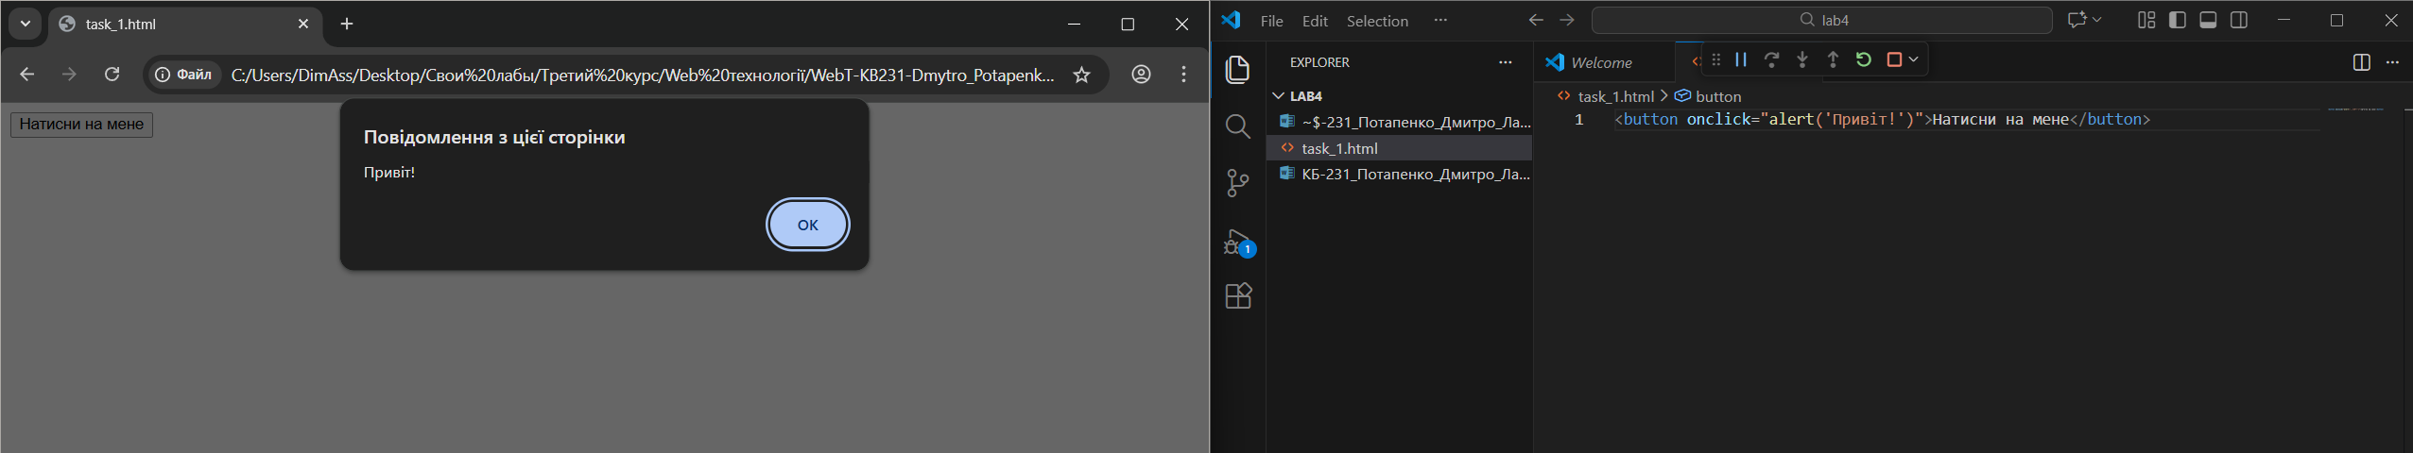

Завдання 2.
Створити форму з кнопкою та полем вводу. При натисканні на кнопку має виводитись вміст поля вводу через alert.
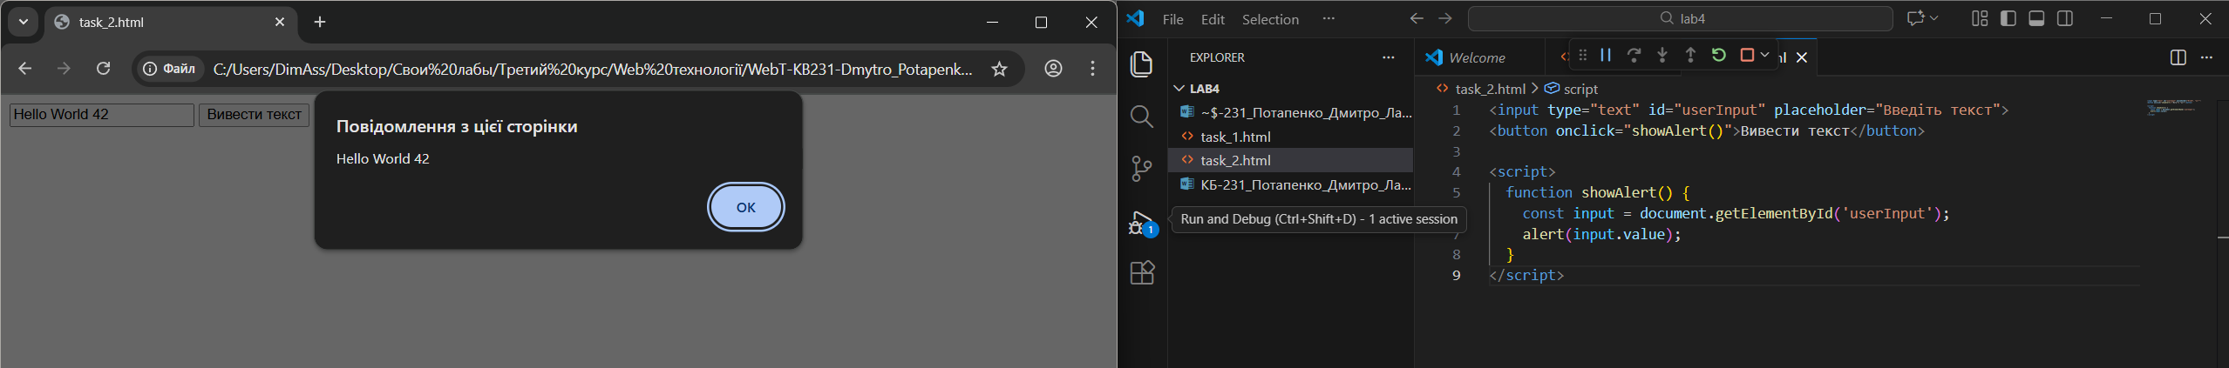

Завдання 3.
Створити форму з кнопкою та двома полями вводу. Написати скрипт, який здійснює обмін вмістом між полями вводу, по натисканні на кнопку.

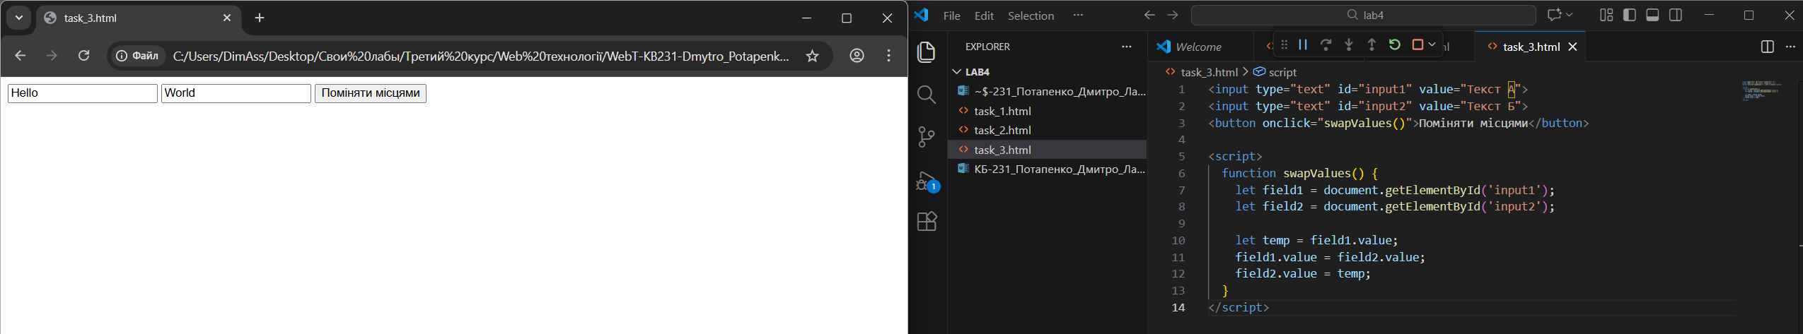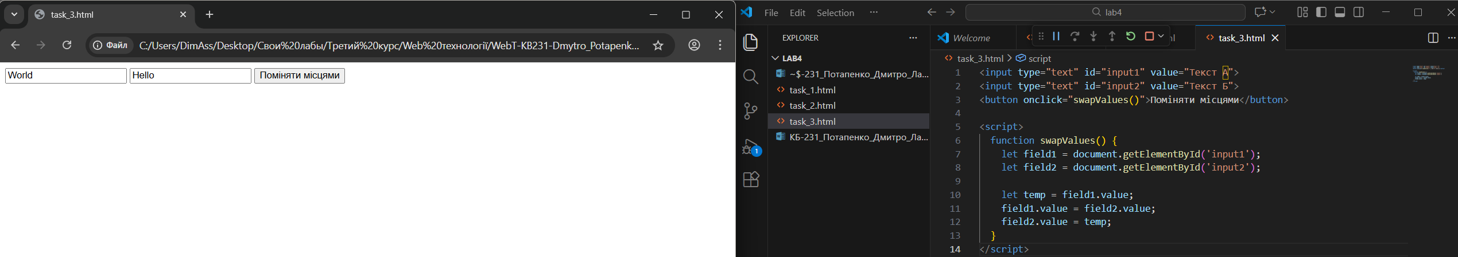

Завдання 4.
Створити кнопку, по натисканню на кнопку текст на ній має змінюватись.
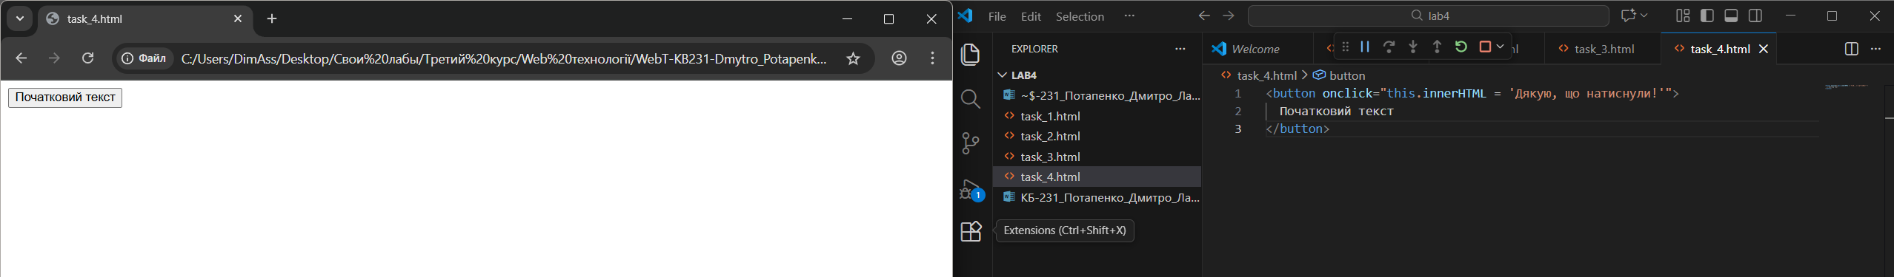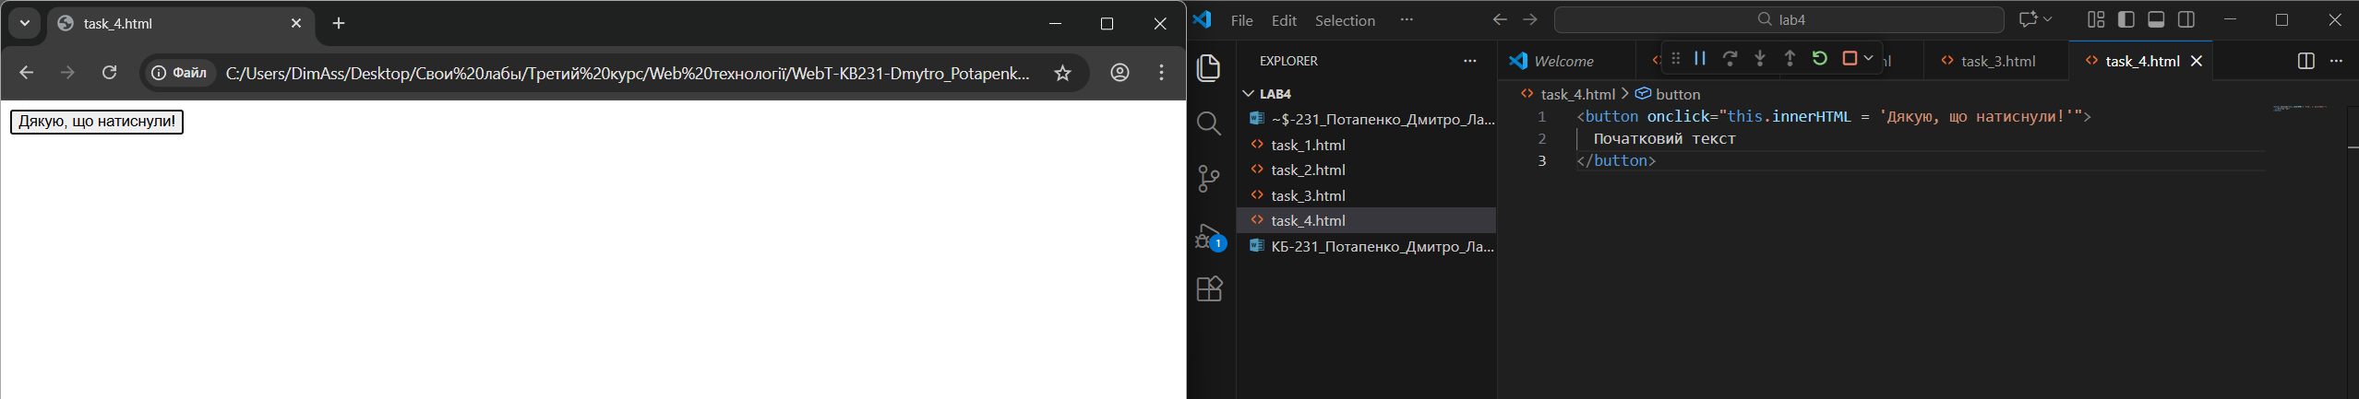

Завдання 5-6.
Створити веб сторінку з одним блоком та кнопкою.
Написати скрипт, який, при натисканні на кнопку, буде надавати блоку наступні стилі: width – 200px; height – 200px; background-color: magenta; text-align: center; Додати ще одну кнопку до попередньої веб-сторінки. При натисканні на яку, колір блоку буде змінюватись на green.
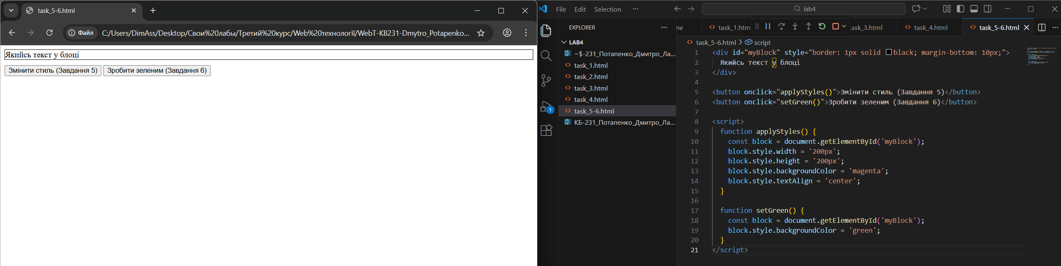
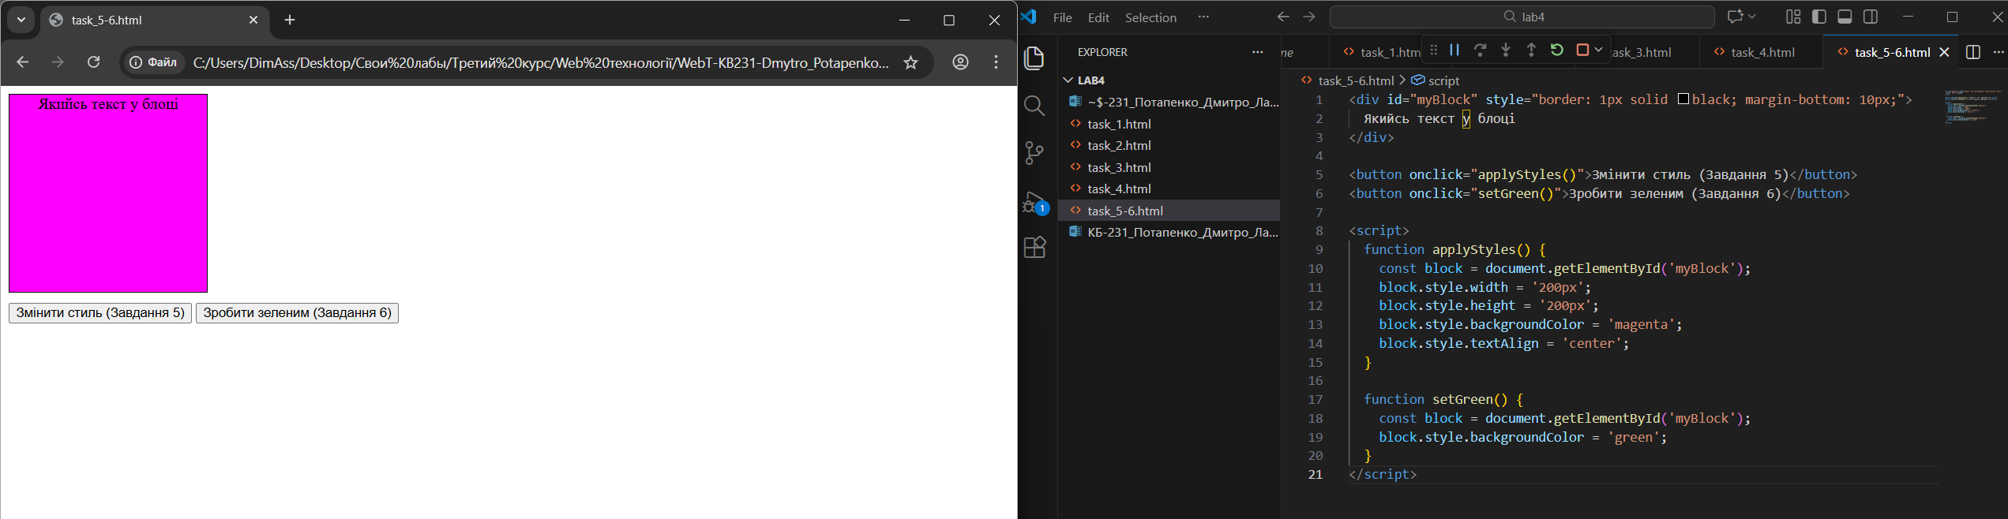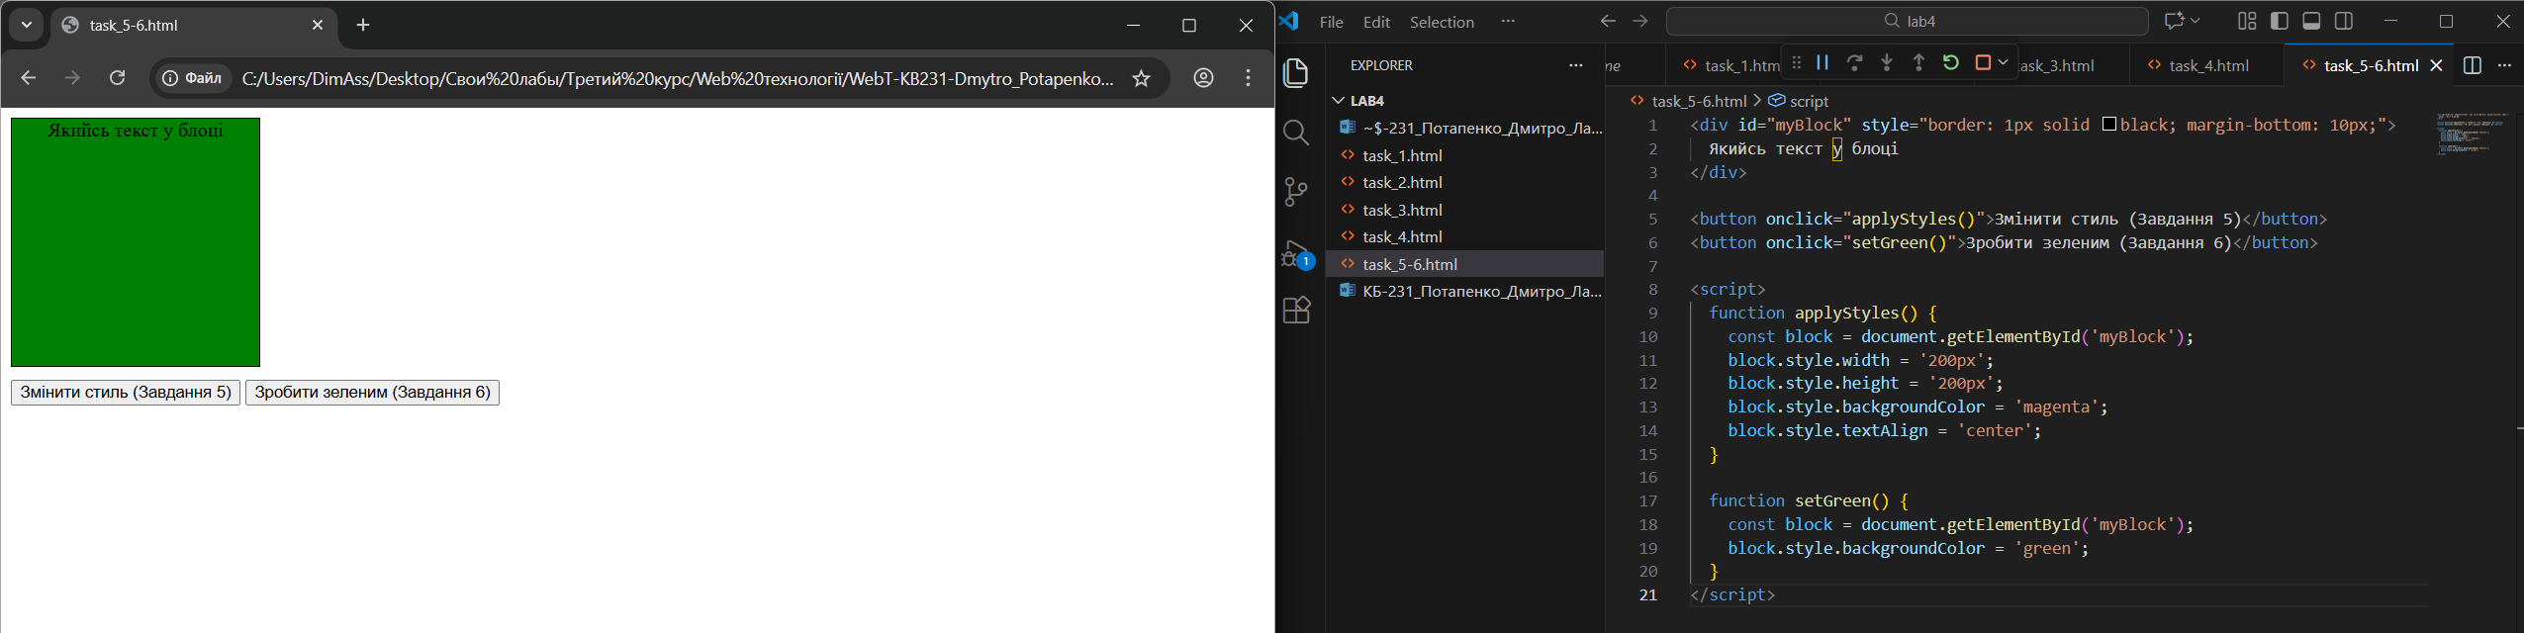
Завдання 7.
Створити веб сторінку з заголовком, трьома абзацами з довільним текстом та кнопкою.
По кліку на кнопку зміст абзаців має змінитись на їх порядковий номер.
